PRACTICA FM

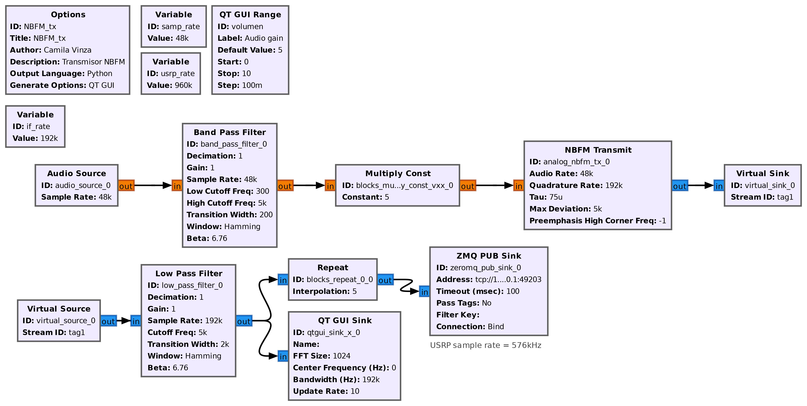

OPTIONS
Describe la Informacion del proyecto.

VARIABLES
samp_rate: Senal de audio: 48Khz.
Usrp_rate: El USRP B210 admite hasta 56 MHz como frecuencia de muestreo. Se selecciona una frecuencia de muestreo de 960 kHz porque la señal de audio tiene una frecuencia de 48 kHz, y el bloque NBFM Transmit requiere un múltiplo de este valor en el campo de Quadrature Rate.
Variable: if_rate = usrp_rate / 5.
BLOQUES
Audio Source: Toma la señal del microfono.
Band Bass Filter: Filtro pasa banda que filtra la señal de audio entrante en un rango de 300Hz a 5Khz.
Multiply Const: Se agrega una constante para la ganancia. (Volumen)
NBFM Transmit: Toma la señal de entreda de la muestra de audio y produce una salida compleja modulada en FM. La frecuencia de muestreo de salida es if_rate = 192Khz.

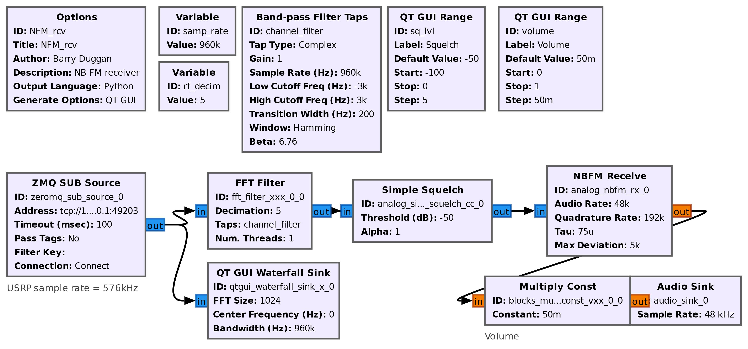

VARIABLES
samp_rate: La frecuencia de muestreo se define a 960Khz.
Variable: rf_decim = 5.

Band-pass Filter Taps: Define los parámetros del filtro pasabanda aplicado. (Se filtra a un ancho de banda de 6Khz.)
FFT_Filter: Hace el diezmado con rf_decim (5), es decir reduce en un factor de 5 la frecuencia de muestreo lo que da una frecuencia de 192Khz.
Simple_Squelch: Es un bloque de silenciamiento simple.
NBFM Receive: Demodula la señal de entrada y produce una frecuencia de muestre en la salida de 48Khz que coincide con la frecuencia de audio deseada.
Multiply_const: Genera un control de volumen.

